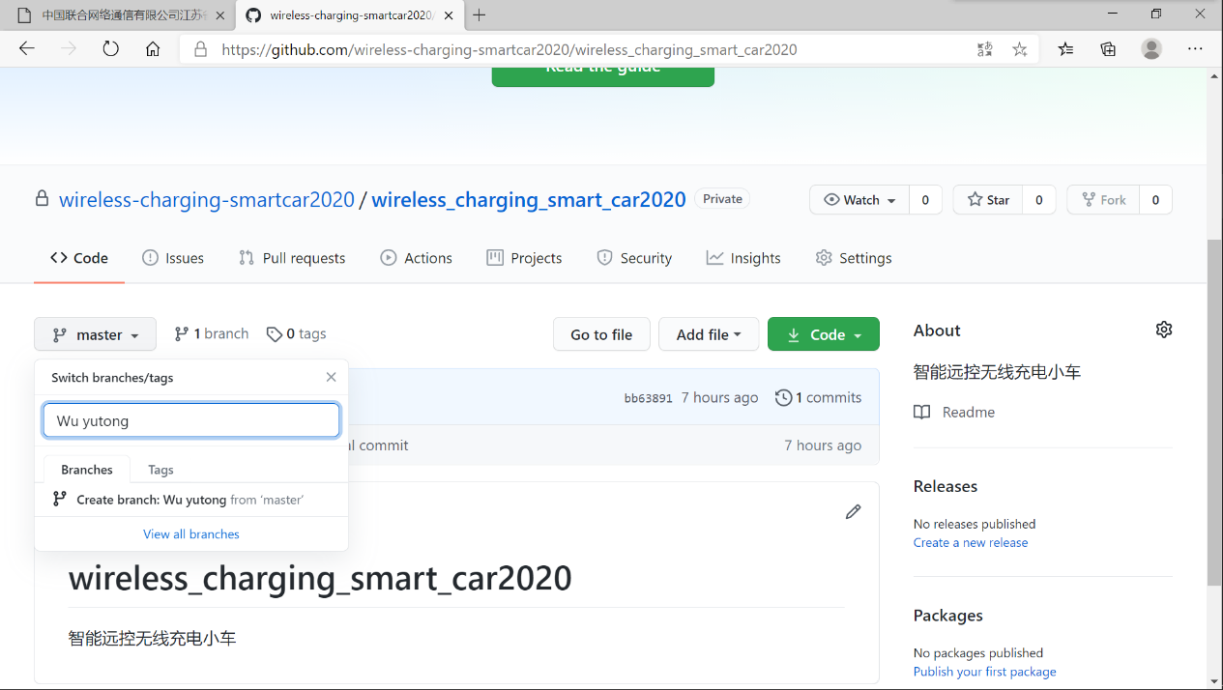

1、在项目中创建分支（用姓名拼音命名）

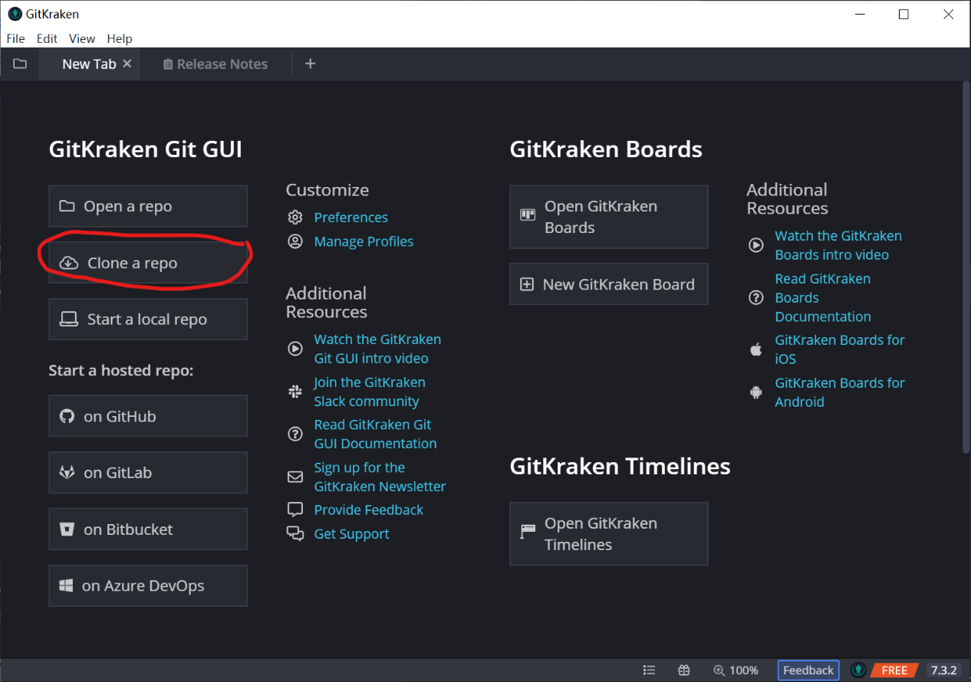

2、打开gitkraken,进入圈红处。

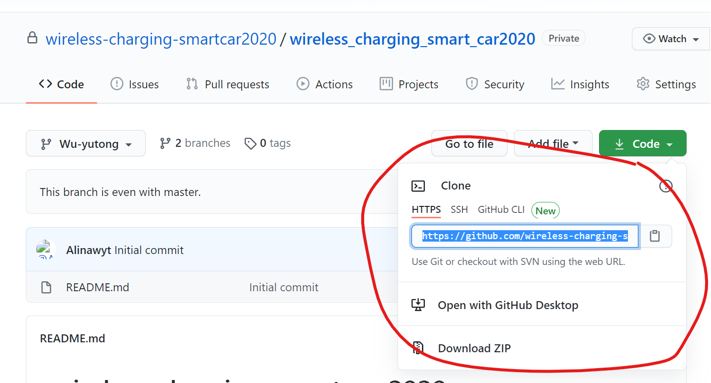

3、在分支下方复制URL地址。

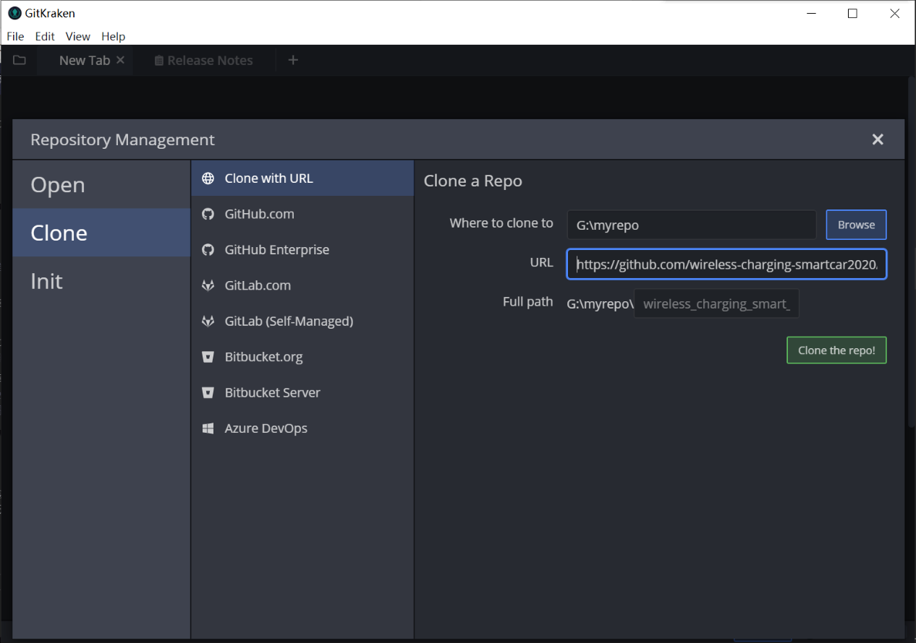

4、选择一本地路径（工作路径），再填入URL。

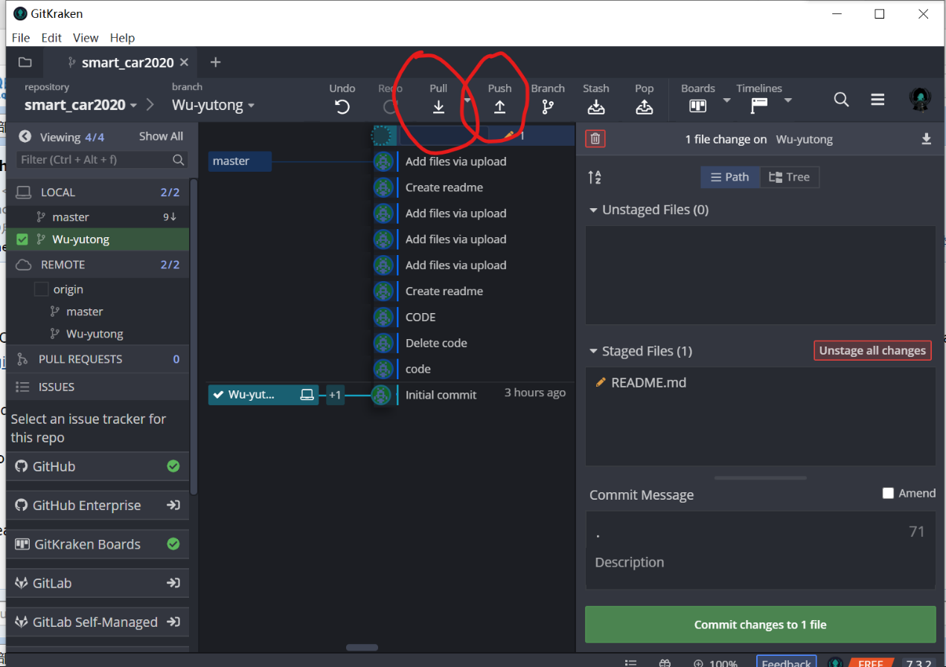

5、pull: 从github项目拉取

Push：从本地上传修改